Tabla de contenido
GUARDA Proyecto desde vs-code 2

GUARDA Proyecto desde vs-code
// crea el repositorio en git ve a -> code -> https -> copia el link
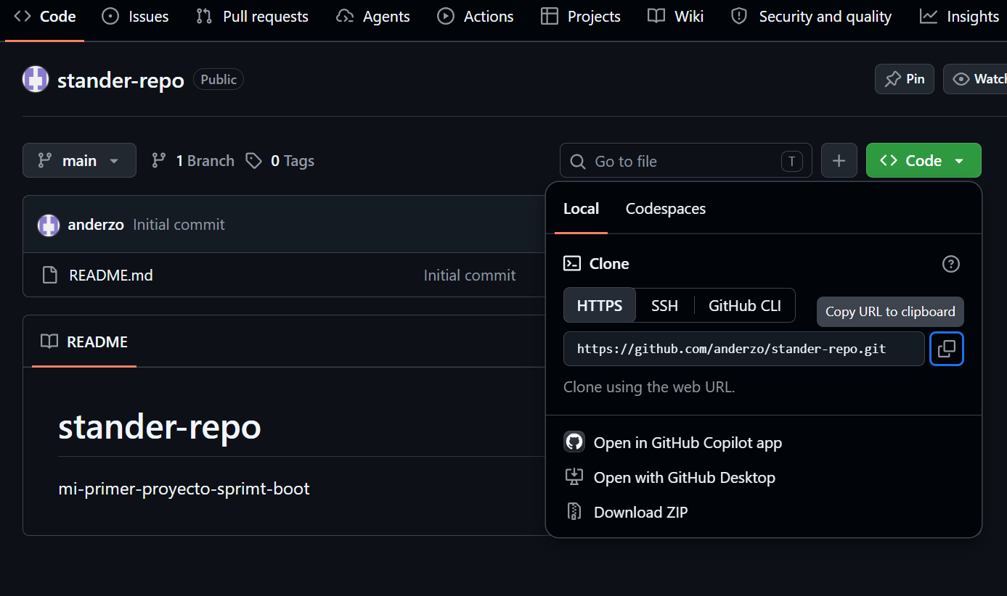
COMANDOS PARA SUBIR DE VS CODE A REPOSITORIO EN GIT
DENTRO DE LA CARPETA RAIS PARA SUBIR TODO LO QUE HAY EN ELLA
git config --global user.name "anderzo"
git config --global user.email "tu_correo@example.com"
git init
git add .
git commit -m "feat: inicializa estructura base de Spring Boot y arquitectura en capas"
git branch -M main
git remote add origin https://github.com/anderzo/stander-repo.git
git pull origin main --allow-unrelated-histories
git push -u origin main
RESULTADO A CADA COMANDO>
